Jazzaround avril 13, 2020 I
Cheyenne James, Burn It Up
AUTOPRODUCTION
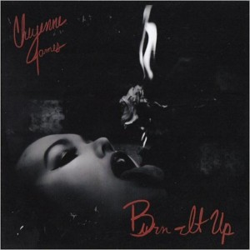
Voici encore une pépite qui nous vient du Texas. Cheyenne James est une excellente surprise. Elle déborde d’énergie. C’est une chanteuse au beau timbre de voix, une soprano avec un vibrato occasionnel et discret. Elle a composé six titres sur cet album qui en compte dix (dont une en collaboration). C’est son premier album mais elle a commencé tôt, à 10 ans, sur le répertoire d’Aretha Franklin, Billie Holiday et Etta James pour ses proches et ses amis. Quinze ans plus tard, elle a chanté dans quasi tous les clubs et road-houses du sud-est Texas et il était donc temps pour elle de se lancer sur la scène nationale (voire internationale) en gravant son premier opus. De ses propres compos on retiendra les excellents Gypsy Mama et I Didn’t Know, bien enlevés, avec un support on ne peut plus efficace de Steve Krase (harmonica), Dave Carter (guitare), Randy Wall (claviers) et d’une section de cuivres musclée (Eric Demmer sax et Lamar Boulet, trompette et flugelhorn), sans minimiser l’apport de la section rythmique (Jim Brady, batterie et Rock Romano, basse). Et ce support haut de gamme continue dans Rock en slow et dans deux faces jazzy Roll Your Coal et la ballade What Does It Mean. Parmi les covers, une mention à Grits Ain’t Groceries (Titus) joliment enlevé ainsi qu’à You Know You Love Me Baby (W. Dixon). À noter aussi une très bonne version soul de Let’s Go Get Stoned (Ashford & Simpson). Ce serait bien de pouvoir aller l’applaudir dans une tournée européenne. –
Robert Sacré

Watch : "Burn It Up" // Cheyenne James // Live Fire Show W//Blues https://www.youtube.com/watch?time_continue=54&v=x7broOqqNXU&feature=emb_logo

Jazz Around Mag 20 April 2020

Susan Williams & The Wright Groove “It’s About Time”
TWO BASS PUBLISH
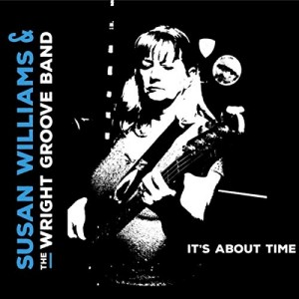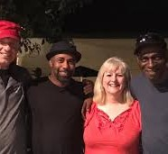

Premier album de ce quintet qui exerce son activité dans la région de Chicago, Illinois. Avec la chanteuse Susan Williams (voix assurée et agréablement voilée), on trouve Mike Gallemore (guitare), Daryl Wright (basse), Rob Davis (batterie) et Mike Cruse (claviers). Chapeau : neuf des onze faces sont de la plume de Williams et les deux autres sont des compositions de Gallemore qui est en plus un guitariste au top. On a ici des ballades blues en medium et/ou en slow (Tell Me You Love Me, Loving You From A Distance), des blues lents boostés par le jeu de guitare de Gallemore (I’m Sorry, One Way Street, Please Come Back To Me, Keep Moving On, Too Little Too Late). Et d’autres bonnes surprises comme I Love What You Do avec guitare slide (Gallemore), un Shame On You bien enlevé (mais avec choeurs, pas forcément à mon goût (1), un blues chaloupé Meet Me In The Middle, obsédant et au goût de revenez-y. Bref, un bilan très honnête pour un début. Attendons la suite, et pourquoi pas une tournée dans nos parages ?
Robert Sacré
(1) Autant les chœurs sont à leur place dans le Black Gospel et dans la musique soul ou pop, autant je les trouve mal venus dans le blues qui n’avait jamais versé dans ce travers jusqu’il y a peu, c’est donc une tendance récente et une mauvaise idée, à mon sens.
Watch : Susan Williams & the Wright Groove - “One Way Street”
https://www.youtube.com/watch?v=RprBCdJ1MOw&feature=emb_logo

JAZZ AROUND 27 April 2020
Dana Gillespie Meets Al Cook,

Take It Off Slowly WOLFREC RECORDS Wolf 120984
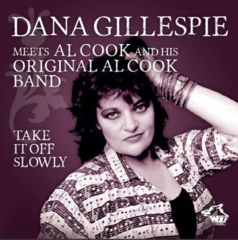
La chanteuse anglaise Dana Gillespie a sillonné avec succès toutes les Blues Highways. Elle a démarré sa carrière au début des années 1960 et, 60 ans plus tard, elle est toujours dans une forme éblouissante, avec une pêche d’enfer. Elle souhaitait enregistrer un album de vieux blues à double sens (old dirty and risqué blues) et cette idée a séduit Wolf Records et son ami Al Cook (guitare, piano), avec lequel elle a travaillé dès les années 1980. Cook a battu le rappel de fidèles co-équipiers (Charlie Loyd, piano ; Harry Hudson, drums et washboard ; Karin Daym, basse ; Wayne Martin guitare rythmique) et voici le résultat : une réussite éclatante, le tout enregistré à la Al Cook’s Blues Kitchen à Vienne (Autriche). Elle a composé cinq des douze faces et a emprunté les autres à Lil Johnson, Big Bill Broonzy, Mercy Dee Walton et autres spécialistes du genre. Le genre érotique convient bien à cette spécialiste du blues traditionnel. Avec sa voix profonde, gouailleuse et nasale, elle donne du corps à ses interprétations. Elle a une bonne diction, le ton est canaille et il n’y aucune difficulté à la suivre dans le texte mais, cerise sur le gâteau, tous les textes sont fournis dans les notes de pochette, ce qui permet de les lire et relire à l’aise pour en saisir les nuances. En effet, rien ici de pornographique au premier degré, tout est en finesse, allusions et sous-entendus grivois comme Just Put Your Hot Dog In My Bun , dans le bien enlevé Press My Button, Ring My Bell, et c’est un exemple parmi beaucoup d’autres… Les faces lentes et rapides alternent agréablement, on passe de He’s Just My Size à Take It Off Slowly en slow avec Cook à la slide guitare, comme dans I Want My Hands On It… FCK Blues est aussi à placer dans les moments festifs avec son tempo de boogie en medium (à une lettre près, tout le monde comprend ce qu’est F.CK!). –
Robert Sacré

Watch : Dana Gillespie meets Al Cook live at Metropol Vienna
https://www.youtube.com/watch?v=B4kz15-6H_c&feature=emb_logo

Jazz Around Magazine 4 May 2020

Teresa James & The Rhythm Tramps, Live
JESI-LU RECORDS
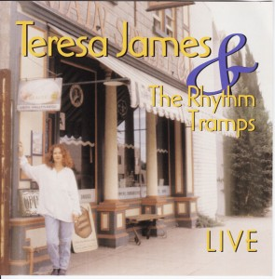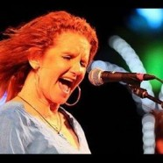
Teresa James est chanteuse/pianiste et bien installée à Los Angeles en Californie, mais elle est née à Houston Texas et elle est restée fidèle à son état de naissance. Elle s’en souvient dans un savoureux Long Way From Texas avec des cuivres en support. En fait, on a ici un album de reprises de titres déjà enregistrés précédemment lors de ses 20 années de carrière et, gravés en live pour la circonstance dans son club préféré de L.A., le «Bogie’s», avec ses Rhythm Tramps, mais en 4 configurations différentes. Il y a bien sûr, chaque fois, ses partenaires de toujours, Terry Wilson (basse et compositions) et Billy Watts (guitare) mais selon les morceaux, 3 batteurs, 2 trompettes et 3 saxes. On compte 6 compositions originales – dont The Day The Blues Came To Call, un slow blues intense – et 7 covers. Tout commence on ne peut mieux avec In The Pink, une compo de Wilson/James à la Jimmy Reed en medium où l’harmonica est remplacée par le piano de James et cela se poursuit sur le même registre, en particulier dans les covers comme le bien enlevé I Like It Like That emprunté aux Five Royales ou If I Can’t Have You, un slow fiévreux en duo vocal avec Billy Watts, c’est une reprise d’un des premiers enregistrements d’Etta James pour Chess Records en 1960, ainsi que Shoorah Shoorah d’AlanToussaint, un solide morceau de funk New Orleans avec Tony Braunagel à la batterie. On peut aussi citer Everyday Will Be A Holiday, une superbe ballade de William Bell et I Want It All, du Tex-Mex endiablé de Glen Clark.
Robert Sacre

Teresa James & The Rhythm Tramps Live @ The 22nd White Mountain Boogie N' Blues Festival 8/18/18
https://www.youtube.com/watch?v=eTaRPawuWmk&feature=emb_logo

Posted by Jazzaround on mai 11, 2020

Rae Gordon Band, Wrong Kind Of Love
RAE GORDON MUSIC
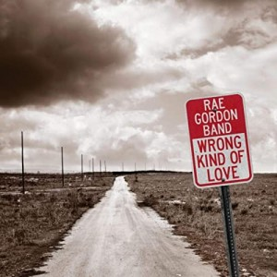
La galaxie des chanteuses de Blues et R&B s’agrandit de jour en jour, il faudra désormais compter avec Rae Gordon qui a déjà été remarquée comme partenaire de Johnny Burgin pour 2 paticipations dans le nouvel album de ce dernier, un « Live », Delmark DE 858 (chroniqué dans Jazz Around, le 16 mars). La revoici avec son band dans un album de 10 titres qui confirme l’excellente impression faite dans l’album de Burgin. Et puis, qu’on ne s’y trompe pas, Gordon a galéré pas mal, cet album est le quatrième dans sa discographie personnelle et son band s’est classé troisième à l’IBC de Memphis en 2017, ce n’est pas rien ! C’est une chanteuse qui a du coffre et un beau timbre de voix déployé dans toutes les titres avec swing et conviction, surtout dans des ballades accrocheuses comme How Much I Love You So et des morceaux plus R&B comme Don’t Look Now avec soutien de cuivres (Allan Kalik trompette, Scott Franklin saxes) comme dans la chouette ballade How You Gonna ou le speedé Might As Well Be You. Les cuivres restent très présents dans les autres faces avec Ed Pierce (batterie), Joseph Conrad (basse) et Kivett Bednar, le guitariste, en évidence, entre autres, dans Sea Of Blue en tempo lent et ailleurs… sans oublier Pat Mc Dougall (claviers) dans un nerveux Wrong Kind Of Love, un des morceaux phares du recueil (cfr pochette). Une mention à Last Call un beau blues en medium avec tout le groupe sur le pont pour faire un écrin de luxe à la chanteuse.
Robert Sacre

Watch :Wrong Kind of Love https://www.youtube.com/watch?v=B6waghRB-1Y&feature=emb_logo

Jazz Around 18 mai 2020

The Forrest McDonald Band,w. Andrew Black, Blues In A Bucket
WORLD TALENT RECORDS WTR 00015
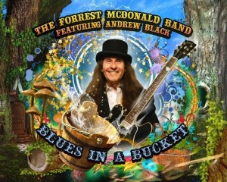
On parle beaucoup d’une crise du disque avec une chute spectaculaire des vente de cédés; paradoxalement, le marché est de plus en plus inondé de nouvelles productions avec pas mal de nouveaux noms, allez comprendre ! Ce n’est pas le cas du guitariste-compositeur Forrest McDonald qui, à 70 ans, en serait à son quinzième album sur une période de 6 décades dans le show-business, couronnées d’awards ! J’avoue qu’il était passé sous mon radar jusqu’à présent et je le découvre. Ce seizième album est agréable à écouter mais, de même qu’une bonne partie des productions actuelles, il ne brille pas par une originalité débordante ou par une recherche expérimentale particulière. C’est juste du travail de pro, un peu routinier, avec d’excellents moments : Windy City Blues un blues lent et mélancolique en hommage à Chicago, et aussi un très joyeux et festif Going Back To Memphis, sans oublier Boogie Me Till I Drop, un hommage appuyé à New Orleans. Le titre éponyme, Blues in A Bucket , retient lui aussi l’attention pour son rythme chaloupé. Dans chaque cas, le chanteur Andrew Black est présent – en fait, il figure dans 9 des 11 titres, tous composées par McDonald (8 en solo et 3 en collaboration). On saluera aussi la présence de la chanteuse, Becky Wright sur 2 titres – dont un en duo avec Black – et une section cuivres compétente.
Robert Sacre
N-B : De plus en plus des notes de pochette ne sont pas correctement vérifiées par les musiciens et producteurs, elles comportent des erreurs et/ou des omissions, je l’ai déjà signalé dans ces colonnes et c’est encore le cas ici, Mc Donald est censé chanter sur 2 faces dont la face 12, or il n’y a pas de face 12 ! Un quatuor de choristes est censé (ne) sévir (que) sur 2 titres, il est, en fait, présent sur 3, etc !
A voir : « Blues in a bucket » https://www.youtube.com/watch?v=LfgGZ15ubH0&feature=emb_logo

Jazz Around 25 mai 2020
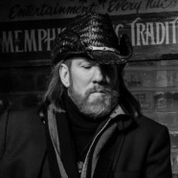
Kern Pratt, Greenville, MS…What About You ? ENDLESS BLUES RECORDS KPEBR 1032019
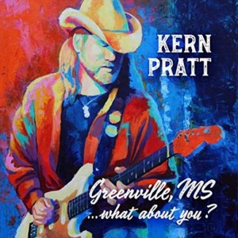
Né à Greenville en plein coeur du Mississippi Delta, le guitariste-chanteur Pratt s’est laissé envahir par le blues dès son enfance et il y est toujours plongé. Il en est imbibé et ‘addict’ même s’il est passé en mode résolument moderne et contemporain; dans ses 3 compos personnelles, il chante les temps heureux (Loving That Feeling avec Chris Gill, guitare slide) et les moins bons (Something Gone’s Wrong et Torn Between Love And Hate, 2 blues en slow) avec émotion et sincérité. Pour les covers il a privilégié des morceaux qui racontent des histoires réelles comme le Baby’s Got Another Lover de Mick Kolassa ou le Rita de Larry Van Loon avec la chanteuse Denise Owen et une section cuivres (Mark Franklin trompette, Kris Jensen saxes ténor et baryton; James Evans saxe ténor). Il y aussi le bien enlevé Way She Wears Her Clothes de Virgil Brawley, Watcha Gonna Do ? de Danny Rhodes et 2 compos de Bobby Alexander Hard Working Man et Nola, ce dernier avec Denise Owen (chant). L’album se termine en beauté et en soul blues avec le Chicken Heads de Bobby Rush avec Jeff Jensen (guitare). Robert Sacre

A voir KERN PRATT GREENVILLE MISSISSIPPI BLUES https://www.youtube.com/watch?time_continue=1&v=SmRiuY2brFk&feature=emb_logo

Jazz Around 1 juin 2020

Dana Gillespie,

Under My Bed
ACE RECORDS 1558
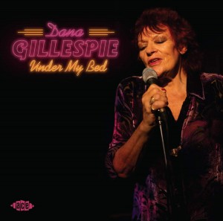
Voilà Dana Gillespie dans un nouveau registre de funk (Old School, I’m In Chains, Under My Bed ) et de ballades sentimentales (See You On The Other Side, Another Heart Break, High Cost ), qui nous change de ses morceaux speedés à double-entendre et grivois lesquels, je l’avoue, j’appréciais davantage, mais elle reste dans la mouvance du blues quand même avec More Fool Me et Walk in Love Today en slow, Punch The Air en medium et autres Va Va Voom plus rapide Toutes les titres sont des compositions de Dana Gillespie et du guitariste Jake Satz.
Robert Sacre

A voir: Under my bed

https://www.youtube.com/watch?v=Uq_7_Bvc1PE&feature=emb_logo

Jazz Around June 22 , 2020

Paul GABRIEL « Man of Many Blues”
Smoke Ring Records
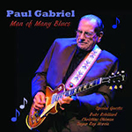
Chanteur, guitariste et compositeur, Paul Gabriel a mené une longue carrière assez discrète, accompagnant, sans trop se mettre en avant, des dizaines et des dizaines d’autres musiciens célèbres comme Muddy Waters, B.B. King, Buddy Guy, Albert Collins, Rory Block (1), etc. etc. Plus récemment il a bénéficié d’awards dans le Connecticut où il est basé. En mars 2018 il a reçu un Lifetime Achievement Award décerné par la Connecticut Blues Society et en juillet de la même année, il a été intronisé comme Master Blues Artist dans le CT Blues Hall Of Fame. Cet album-ci, comme le précédent (What’s The Chance, 2014), a été produit par Duke Robillard présent ici à la guitare dans six des treize faces, dont les jazzy Maybe We Can Talk Awhile, Face Full Of Frown, Just A Bitterness et des blues comme It Be That Way Sometimes (avec, en guest, Sugar Ray Norcia à l’harmonica) et Man Of Many Blues en slow. Les souffleurs présents sont aussi de vieilles connaissances associées à Robillard : Mark Earley (sax ténor et baryton) et Doug James (sax baryton). A noter l’émouvant Blues For Georgia, un hommage à Georgia Louis (ou Lewis), chanteuse de gospel et de blues qui fit partie des tout débuts des émissions TV Gospel Time (en noir et blanc) à Chicago dès octobre 1962 (2).
Robert Sacre
(1) Paul Gabriel à la guitare slide sur l’album Mama’s Blues (1991) de Rory Block, nominé aux Grammy Awards
(2) Voir dossier « Gospel et Télévision » par Robert Sacre, ABS Magazine n°29, Février 2011.

Watch Blues for Georgia https://www.youtube.com/watch?v=65JPG3jskbw&feature=emb_logo

Jazz Around June 29, 2020

SASS JORDAN « Rebel Moon Blues »
Stony Plain Records - Catalogue SPCD1410
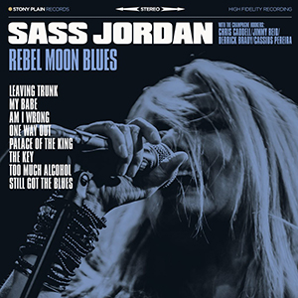
Depuis longtemps le Canada est un havre accueillant pour le blues/R&B. On ne compte plus les artistes et albums mémorables qui en sont issus. Celui-ci y tient un rang honorable, avec une chanteuse à la voix rocailleuse, rauque et expressive qui, tout en gardant une originalité certaine, fait penser à Janis Joplin. La même rage, la même hargne pour mettre, virtuellement, ses tripes à l’air, comme dans le poignant Still Got The Blues de Gary Moore. Les 8 faces sont des covers mais avec un traitement original qui suscite l’intérêt comme le One Way Out immortalisé aussi bien par S.B.Williamson 2 que par Elmore James, le Too Much Alcohol de J.B.Hutto ou le Leaving Trunk de S.J.Estes avec, entre autres, un Steve Mariner inspiré à l’harmonica. Sans oublier Jimmy Reid (guitare), Jesse O’Brien (keys) et Chris Cadell (slide, dobro dans Am I Wrong, Too Much Alcohol,…..). Quelques regrets quand même, l’album dépasse tout juste les 30 minutes, ce qui est quand même fort court. Enfin, on aurait pu se passer d’une énième reprise du fort usé My Babe de W.Dixon

Robert Sacre

Video : “One Way Out” https://www.youtube.com/watch?v=MAlhI1S4sbo&feature=emb_logo

Jazz Around Feb. 6 , 2020

Whitney Shay, Stand Up
Ruf Records – Catalogue 1279

W. Shay est une chanteuse à la flamboyante chevelure rousse qui était censée faire partie de la Blues Caravan RUF 2020, avec Jeremiah Johnson et Ryan Perry. Mais malheureusement, la pandémie du Covid-19 en a décidé autrement… On espère seulement que cette Blues Caravan pourra se dérouler plus tard dans l’année….ou l‘année prochaine, qui sait ? En attendant on peut déjà écouter Miss Shay dans cet album dont elle a composé 10 des 12 titres. Ses partenaires sont Red Young (keyboards), Chris Maresh (gt) et Brannen Temple (dms sur 6 faces) ou Tommy Taylor (dms sur 4 tracks). Plus Laura Chavez (gt), et sans oublier les Texas Horns de ‘Kaz’ Kazanoff (sax ténor et producteur de la séance) avec John Mills (sax baryton et flute) et Al Gomez (tp), très en verve quasiment partout, en particulier dans You Won’t Put Out This Flame, Tell The Truth et Change With The Times… Ce n’est pas tout, il y a des guests de premier plan comme Marcia Ball (p) et Guy Forsyth (resonator gt) dans le chaloupé Boy Sit Down, une des meilleures faces du recueil, au parfum New Orleans. De surcroît, Forsyth est en duo vocal avec Shay dans un très soul Far Apart (Still Close) avec une Laura Chavez très inspirée, comme dans Getting In My Way et ailleurs. Enfin, c’est Derek O’Brien qui est à la slide guitare dans Equal Ground où il se lance dans un super duo de guitaristes avec L.Chavez. Pour le reste on démarre en fanfare avec un robuste conseil à suivre sans modération Stand Up suivi de Someone You Never Got To Know, un titre plein d’émotion (et de larmes en studio parait-il). Le reste est à l’avenant, en ce compris deux ballades aux très belles mélodies : I Thought We Were Through et I Never Meant To Love Him.
Robert Sacre
View : “Boy, Sit Down”

https://www.youtube.com/watch?v=X_985KBWIwg&feature=emb_logo

Roomful Of Blues, In A Roomful Of Blues
Posted by Robert Sacre on 13 juil 2020 in CHRONIQUES
Alligator - Catalogue ALCD4998
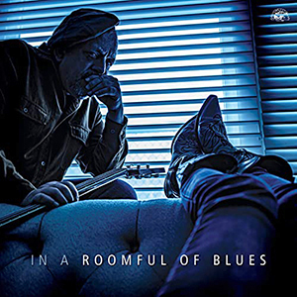
On ne présente plus ce groupe fondé en 1967, mais qui a adopté sa formule actuelle en 1970 avec l’arrivée d’une section de cuivres. Cela fait donc 50 ans que Roomful Of Blues, un octet avec des guests occasionnels, sillonne avec succès les highways du blues et du R&B, sous la direction aujourd’hui du guitariste Chris Vachon (arrivé en 1990 et aux commandes depuis 1998). Mais aussi avec le saxophoniste Rich Lataille (alto et ténor) arrivé en 1970 et le chanteur Phil Pemberton qui est là depuis 2010. Pendant un bon moment, le groupe a privilégié un jump blues énergique et festif, mâtiné de swing et de proto-rock’n’roll. Depuis quelques années il s’est ouvert à des influences plus blues, voire « zydeco », et c’est bien ce que l’on découvre dans cet album, le 6è pour Alligator Records et le 20è pour faire bonne mesure, avec un premier opus sorti sur Island Records en 1977. Cela donne une idée du chemin parcouru et du succès rencontré. Le groupe actuel, les «anciens» et les «nouveaux», a toujours une pêche d’enfer, que ce soit dans les 9 titres originaux ou dans les 4 reprises dont de bonnes versions musclées du What Can I Do de Buddy Ace et du Too Much Boogie de Doc Pomus. Le jump blues bien enlevé est toujours là avec She’s Too Much, boosté par la section cuivres omniprésente et mordante à souhait (I Can’t Wait, Watch Your Back,…). L’humour déjanté est présent avec Let The Sleeping Dog Lie, slow et chaloupé avec de bonnes parties de guitare, d’orgue (Rusty Scott) et de cuivres….. et surtout le désopilant Phone Zombies en mode slow et rythmé. Il y a place aussi pour du rock and roll endiablé avec We’d Have A Love Sublime sans oublier de beaux slow blues comme You Move Me ou le dramatique Carcinoma Blues et le titre éponyme en medium. Citons enfin Have You Heard, avec sa touche « zydeco » (avec, en guest, Dick Reed à l’accordéon) et on oubliera She Quit Me Again une ballade (un peu trop) sirupeuse en slow
Robert SACRE

A regarder : Roomful of Blues New Alligator Records Release "In A Roomful of Blues" https://www.youtube.com/watch?list=PL8F26A1225652D4A0&time_continue=6&v=Mg0Z6Q8eCDw&feature=emb_logo

